Исследовательская работа

ОСОБЕННОСТИ ВЫБОРА ДЕТСКОЙ КОСМЕТИКИ

Автор: Данилова Яна Александровна,
4-Б класс, МБОУ ООШ №269
г. Снежногорска Мурманской области
Научный руководитель: Клюшкина Ольга Викторовна, учитель начальных классов МБОУ ООШ №269
г. Снежногорска Мурманской области

ЗАТО Александровск
2016

ОГЛАВЛЕНИЕ
ВВЕДЕНИЕ…………………………...………………….………………………….…………3
НАУЧНАЯ СТАТЬЯ
ГЛАВА I. ТЕОРЕТИЧЕСКИЙ ОБЗОР МАТЕРИАЛА ПО ТЕМЕ ИССЛЕДОВАНИЯ
1.1.Особенности детской кожи………………………………………………………………….5
1.2. Гигиена детской кожи………………………………………………………………………5
1.3. Требования к составу детской косметики…………………………………………………5
ГЛАВА II. ОПИСАНИЕ ИССЛЕДОВАНИЯ И ЕГО РЕЗУЛЬТАТЫ
2.1 Обращение к специалистам…………………………………………………………………6
2.2. Анкетирование учащихся МБОУ ООШ №269 г. Снежногорска Мурманской области 7
2.3. Эксперимент ……………….………………………………………………………………..7
2.4. Обращение к производителям …………………………….……………………………….8
2.5. Анализ состава косметических средств……………………………………………………8
2.6. Тестирование косметических средств……………………………………………………..8
2.7.Рекомендации………………………………………………………………………………...9
ЗАКЛЮЧЕНИЕ……………………………………………………………................................9.
СПИСОК ЛИТЕРАТУРЫ……………………………………………………………………10
ПРИЛОЖЕНИЯ……………………………………………………………………………….10

ВВЕДЕНИЕ
Актуальность темы состоит в том, что применение косметических средств сегодня вплотную зависит от темпов роста человеческой цивилизации. Если учитывать загрязнение окружающей среды, возрастает особая необходимость в более взвешенном предохранении детского тела от вредных воздействий окружающей среды. Качественная детская косметика будущего, по прогнозам специалистов, обязана будет принять во внимание агрессивность окружающей среды, максимизировать защитные свойства косметических средств, в том числе от вредного действия солнечного излучения. Аллергия стала одним из распространенных заболеваний в наши дни. Данная ситуация вызывает волнение как специалистов, так и простых покупателей. Качественная детская косметика должна производиться из безопасных для любого организма компонентов, которые не только бы защищали кожу, но были эффективным средством для исправления существующих отклонений.
Цель исследования: выяснить, насколько детская косметика отечественных производителей для детской кожи соответствует общепринятым требованиям безопасности.
Задачи исследовательской работы:
1. изучить и проанализировать научную литературу по данной теме;
2. привлечь внимание детей и взрослых к теме исследования;
3. провести анкетирование среди обучающихся МБОУ ООШ №269 г. Снежногорска ЗАТО Александровск Мурманской области;
4. провести эксперимент;
5. обработать анкетные данные, материал по эксперименту и сделать соответствующие выводы;
6. составить рекомендации.
Объект исследования: детская косметика.
Предмет исследования: состав детской косметики отечественных производителей и результаты её применения.
Гипотеза исследования. Предположим, что изучив состав детской косметики, мы будем более грамотно подбирать средства для гигиены и уходу за кожей, подходящие именно нам.
Новизна работы заключается в том, что собранный материал может представлять интерес для широкого круга читателей, интересующихся данной темой. Настоящее исследование впервые проводится в нашем городе, а именно: проведен детальный анализ химического состава детской косметики отечественных производителей, апробирована данная косметика на школьниках и сформулированы рекомендации по безопасному использованию детской косметики детьми.
Методы исследования:
1. Теоретические: изучение информационных источников, обобщение.
2. Практические: анкетирование обучающихся МБОУ ООШ №269 г. Снежногорска ЗАТО Александровск Мурманской области, наблюдение, поиск, сравнительный анализ.

НАУЧНАЯ СТАТЬЯ
ГЛАВА I. ТЕОРЕТИЧЕСКИЙ ОБЗОР МАТЕРИАЛА ПО ТЕМЕ ИССЛЕДОВАНИЯ

1.1. Особенности детской кожи
Проанализировав литературу [1,2], мы выяснили, что детская кожа имеет заметные отличия от кожи взрослого. Она бело розового цвета, потому что тоньше кожи взрослого и имеет обильное кровоснабжение. Поэтому вредные вещества способные проникнуть через кожу. Кожа детей гладкая, нежная, без морщин, склонна к шелушению, потому что плохо производит мало кожного сала и пота. Это делает детскую кожу ранимой и склонной к воспалениям. В связи с особенностями кожи ребенка требуется тщательный уход за ней.
1.2. Гигиена детской кожи
Большое значение в уходе за кожей и профилактике различных заболеваний принадлежит личной гигиене. Личная гигиена - это уход за своим телом и содержание его в чистоте. Поэтому за кожей нужно следить и постоянно ухаживать:
- Тело и голову необходимо мыть не реже одного раза в неделю теплой водой, натираться мочалкой с мылом. После мытья следует надеть чистое белье и некоторое время находиться в тепле.
- Нужно тщательно промывать волосы, после мытья волосы следует расчесывать личной чистой расческой.
- Ухаживать за ногтями на пальцах рук и ног.
- Следить за чистотой рук, мыть их перед едой, после посещения туалета, после всякого загрязнения и перед сном.
- Следить за чистотой зубов и ухаживать за ними.
1.3. Требования к составу детской косметики
В настоящее время в мире существуют общепринятые требования к детским косметическим средствам: гипоаллергенность, безопасность, натуральность и отсутствие искусственных добавок [9]. Кроме того, вся продаваемая косметика для детей подлежит государственной регистрации в Роспотребнадзоре. Сертификация на косметическую продукцию производится в соответствии с Техническим регламентом Таможенного союза «О безопасности парфюмерно-косметической продукции», ТР ТС 009/, утвержденного Решением Комиссии Таможенного союза от 23 сентября 2011 года N 799 [4]. Производители могут получить добровольный сертификат ГОСТ Р [3] .
ГЛАВА II. ОПИСАНИЕ ИССЛЕДОВАНИЯ И ЕГО РЕЗУЛЬТАТЫ
2.1 Обращение к специалистам
Мы направили письма начальнику ФГБУЗ ЦМСЧ №120 ФМБА России Казакову А.В. и главному врачу ГОАУЗ «МОЦСВМП» Амозову А. М. со следующими вопросами:
- Как часто к вам обращаются пациенты детского возраста с жалобами после применения косметики?
- Какие рекомендации вы можете дать детям младшего школьного возраста по использованию косметики?
Из ответа специалистов ГОАУЗ «МОЦСВМП» на первый вопрос я узнала, что в неделю от 2 до 15 пациентов из числа детского населения обращаются с явлениями дерматита лица и/или тела, вызванного различными косметическими средствами. Заболевание проявляется в виде красноты, припухлости, шелушения на коже лица, а также на отдельных участках тела или по всему телу. Примерно 10% от числа больных аллергическим контактным дерматитом, вызванным косметическими средствами нуждается в круглосуточном или дневном стационаре.
По второму вопросу доктора ФГБУЗ ЦМСЧ №120 ФМБА, ГОАУЗ «МОЦСВМП» рекомендуют использовать средства по уходу за детской кожей после посещения врача-дерматолога или убедиться, что данный препарат не вызовет аллергии, для этого нужно:
- попробовать небольшое количество средства на ограниченном участке кожи;
- приобретать сертифицированные, разрешенные для применения на территории Российской Федерации средства по уходу за кожей в аптеках или специализированных магазинах,
- не использовать средства по уходу за кожей с истекшим сроком годности.
(Оригиналы ответов Приложение 1).
2.2. Анкетирование учащихся МБОУ ООШ №269 г. Снежногорска Мурманской области
В рамках нашего исследования нами проведено анкетирование учащихся МБОУ ООШ №269 г. Снежногорска Мурманской области (50 респондентов) г. Снежногорска Мурманской области. Вопросы анкеты Приложение 5.
Целью анкетирования детей было определение видов косметики по уходу за лицом и телом, используемой ими в целях личной гигиены, и выявление количества негативных случаев после использования косметических средств.
На первый вопрос: «Какую косметику вы используете: детскую, для взрослых, любую?» Из 50 (100%) опрошенных детей от 8 до 12 лет ответили:
детскую – 15 (30%), для взрослых -12 (24%), любой-23 (46%) (Диаграмма 1. Приложение 2).
Данные позволяют сделать вывод о том, что опрошенные дети, не обращают внимания на состав и возможные последствия применения косметических средств.
На второй вопрос: «Были ли у вас аллергические реакции после применения косметики?» Да ответили – 6 человек (12%). Из них аллергические реакции были у 3 детей, применяющих косметику для взрослых и у 3 детей, использующих детскую косметику. Никаких аллергических реакций было у 44 человек, что составило 88%. (Диаграмма 2. Приложение 2).
Таким образом, подтвердились данные специалистов о том, что приблизительно 10 % детей имеет проблемы после использования косметических средств.
2.3. Эксперимент
Третий этап нашей работы – это эксперимент. Моя мама взяла согласие родителей на участие в нём учеников моего класса. В течение эксперимента одна группа детей должна будет использовать для мытья рук детское мыло отечественного производителя, соответствующее ГОСТ. Другая группа-любое другое косметическое средство для мытья рук, предложенных нами. Участники эксперимента были осмотрены медицинской сестрой на наличие красноты, припухлости, сыпи, шелушения перед его началом и в конце.
В первой экспериментальной группе приняло участие 4 человека. Основных признаков аллергических реакций на руках данной группы до начала эксперимента и после не проявлялось.
Во второй экспериментальной группе приняло участие 8 человек. До начала эксперимента у двоих участников наблюдалось шелушение кожи рук. После окончания признаки аллергических реакций на руках отсутствовали.
Родителям участников эксперимента с аллергическими проявлениями было предложено обратиться к специалистам.
Количество родителей, согласившихся на включение детей во вторую экспериментальную группу, подтверждает, что выбору косметических средств не уделяется должного внимания в семье.
Результаты эксперимента (Приложение 3).
2.4. Обращение к производителям
Нам стало интересно, каким образом тестируется производимая косметика. С этим вопросом мы направили обращения пяти производителям отечественной детской косметики. Только ООО «Юнилевер Русь» заверил, что косметические средства проходят исследования безопасности в Научно-исследовательском институте медицины труда в г. Москва. Исследования проводятся альтернативными методами тестирования без использования животных. Результаты испытаний оформляются в протоколы. Вся косметическая продукция проходит оценку соответствия требованиям Регламента таможенного союза ТР/ТС 2011. Ответ Приложение 4.
2.5. Анализ состава косметических средств
У нас есть несколько детских косметических средств разных производителей. Мы решили исследовать состав детских косметических средств и выяснить назначение веществ детской косметики[5,6,7,8] (Приложение 6) .
К сожалению, в составе недорогих косметических средств, преобладают синтетические вещества. Поэтому заверения производителей о гипоаллергенности и натуральности не всегда являются правдой.
2.6. Тестирование косметических средств
Мы решили оценить состав шампуней, которые используем дома и протестировали их на сайте https://cosmobase.ru/analysis/create [6] по данным критериям в таблице.
 | шампунь «Маленькая фея» | шампунь «Ушастый нянь» | шампунь «Принцесса»
общая натуральность % | 40 | 36 | 33
фактор опасности % | 16 | 17 | 14
Канцерогенность % | 4 | 5 | 1
Аллергенность % | 7 | 8 | 3

Вывод: состав шампуней не соответствует основным предъявляемым требованиям к детской косметике.
2.7. Рекомендации
В виду того, что результаты анкетирования, эксперимента и статистические данные, предоставленные врачами, говорят о том, что существует проблема аллергических проявлений после применения детских косметических средств, предлагаем наши рекомендации по выбору косметических средств:
- При проблемах с кожей подбирать косметические средства только после консультации с врачом.
- Протестировать соответствие косметики основным требованиям на специализированных интернет-сайтах;
- Проводить апробацию средства на ограниченном участке кожи.
- Не использовать средства с истекшим сроком годности и срока применения после вскрытия упаковки, флакона.
- Приобретать сертифицированную детскую косметику, разрешенную к продаже на территории Российской Федерации, в специально предназначенных для этого местах.
Помните, соблюдение личной гигиены и правильный индивидуальный выбор косметических средств позволит сохранить здоровье.

ЗАКЛЮЧЕНИЕ
Таким образом, мы считаем, что цель нашего исследования достигнута, оценена безопасность детской косметики отечественных производителей.
Решены задачи исследовательской работы: изучена и проанализирована научная литература по данной теме, привлечено внимание детей и взрослых к теме исследования, проведено анкетирование среди обучающихся МБОУ ООШ №269 г. Снежногорска ЗАТО Александровск Мурманской области, эксперимент, на основании обработки анкетных данных, материала по эксперименту сделаны соответствующие выводы составлены рекомендации.
Гипотеза подтвердилась. Мы доказали, что изучив состав детской косметики, мы сможем более грамотно подбирать средства для гигиены и уходу за кожей, подходящие именно нам.

Список литературы и интернет источников
- Лукьянов М.О. Моя первая книга о человеке. // Росмэн. — 2011/
- Снегирева А. Учимся быть красивой. Дневнички для девочек.//Рипол классик Москва.-2001/
- Каталог ГОСТов / http://www.g-ost.ru/ (Дата обращения:05.02.2016г.)
- Технический регламент Таможенного союза "О безопасности парфюмерно-косметической продукции" (ТР ТС 09/2011)/ http://base.garant.ru/12190424/ (Дата обращения:05.02.2016г.)
- Узнайте больше о составе продукции /http://mimcosmetic.ru/pages/components/ (Дата обращения:05.02.2016г.)
- База данных косметических средств /https://cosmobase.ru/handbook/(Дата обращения:05.02.2016г.)
- Что это за вещество - Sodium Laureth Sulfate - и каково его действие/ http://fb.ru/article/146075/chto-eto-za-veschestvo---sodium-laureth-sulfate---i-kakovo-ego-deystvie/(Дата обращения:05.02.2016г.)
- Проверьте косметику /http://testcosmetic.com/cosmetics/ (Дата обращения:05.02.2016г.)
- Осторожно: детская косметика/ http://letidor.ru/article/ostorozhno_detskaya_kosmetika_38399/#1 (Датаобращения:05.02.2016г.)

ПРИЛОЖЕНИЕ №1
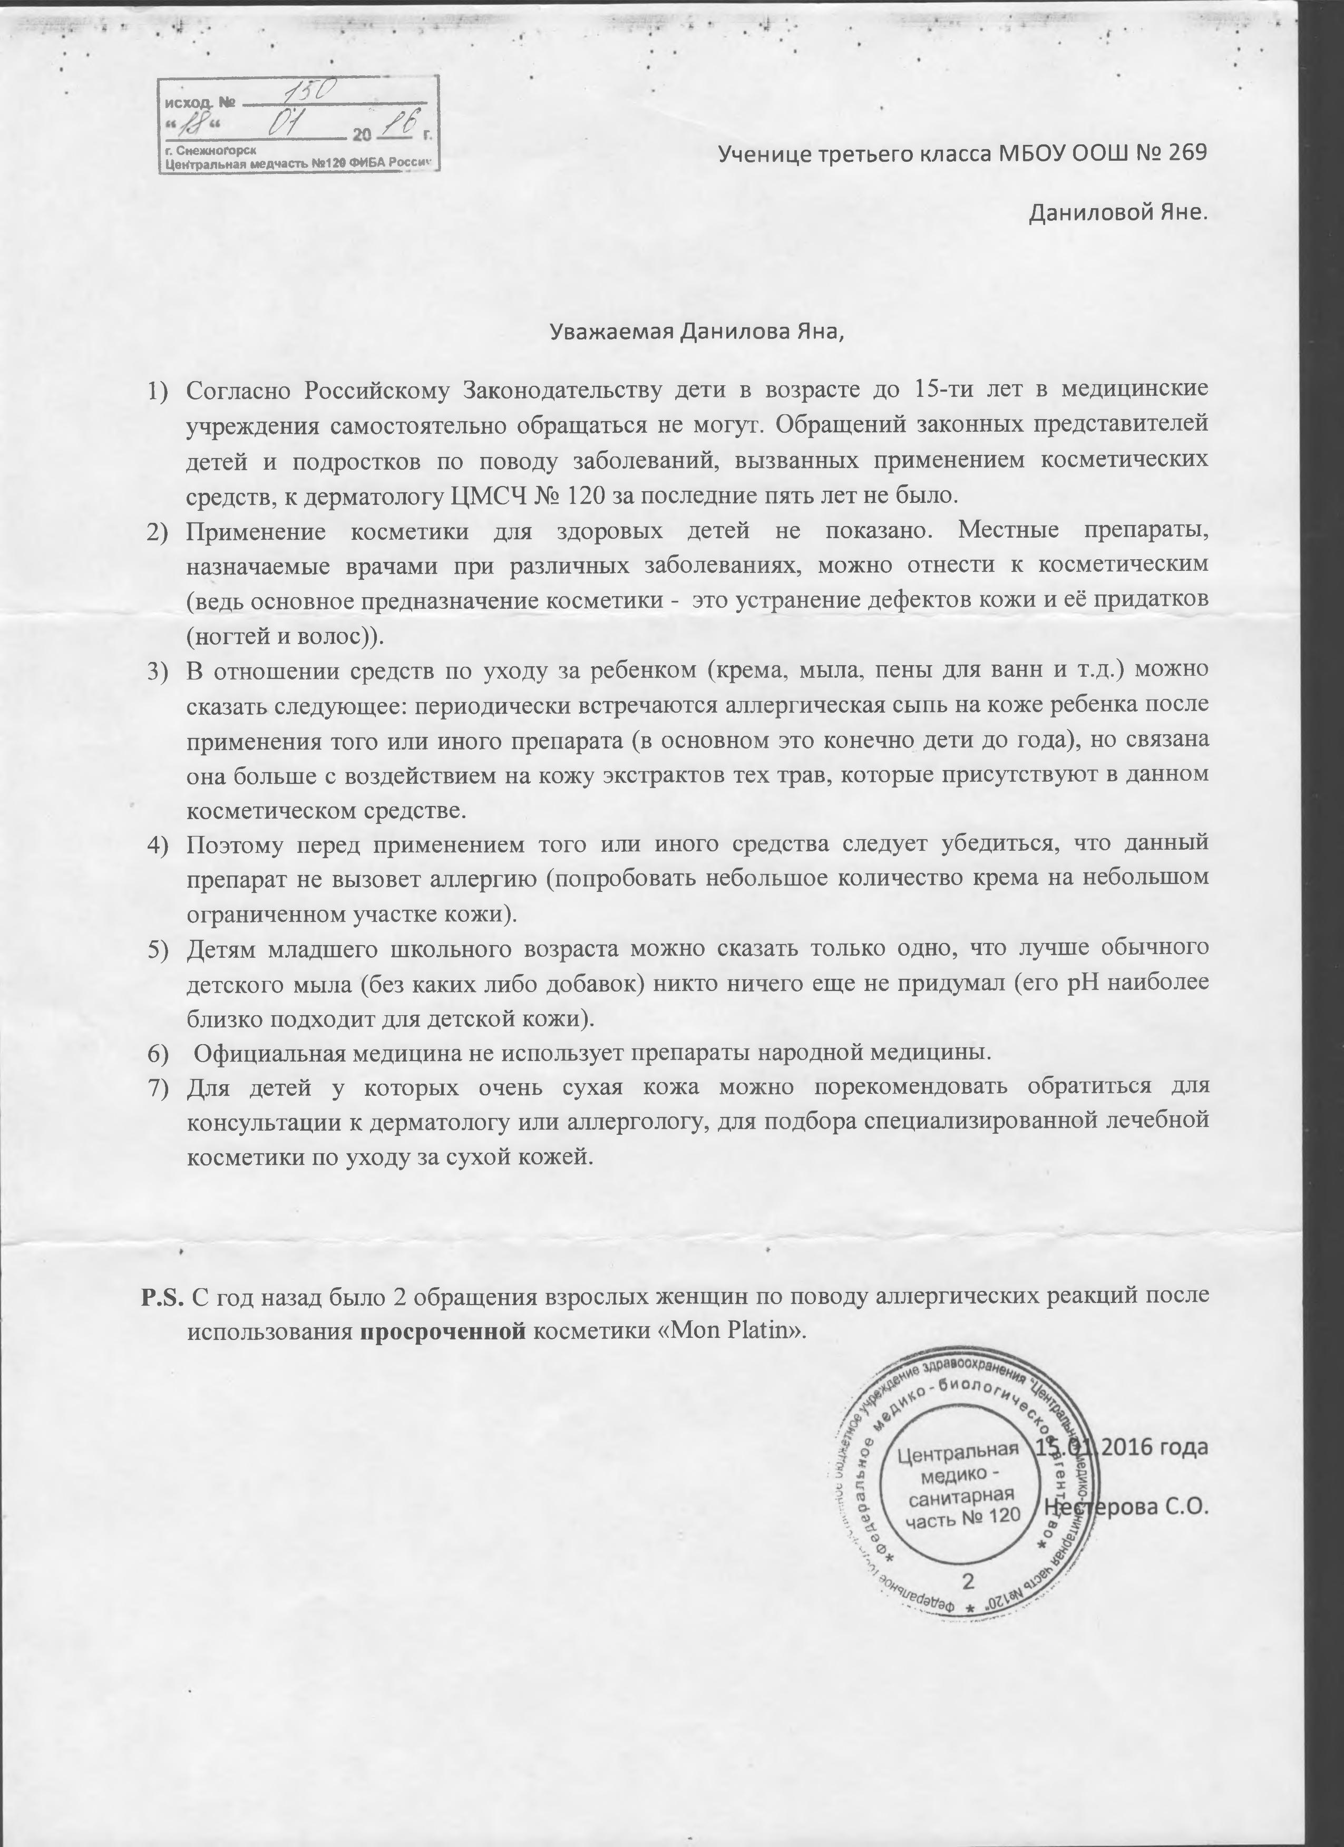
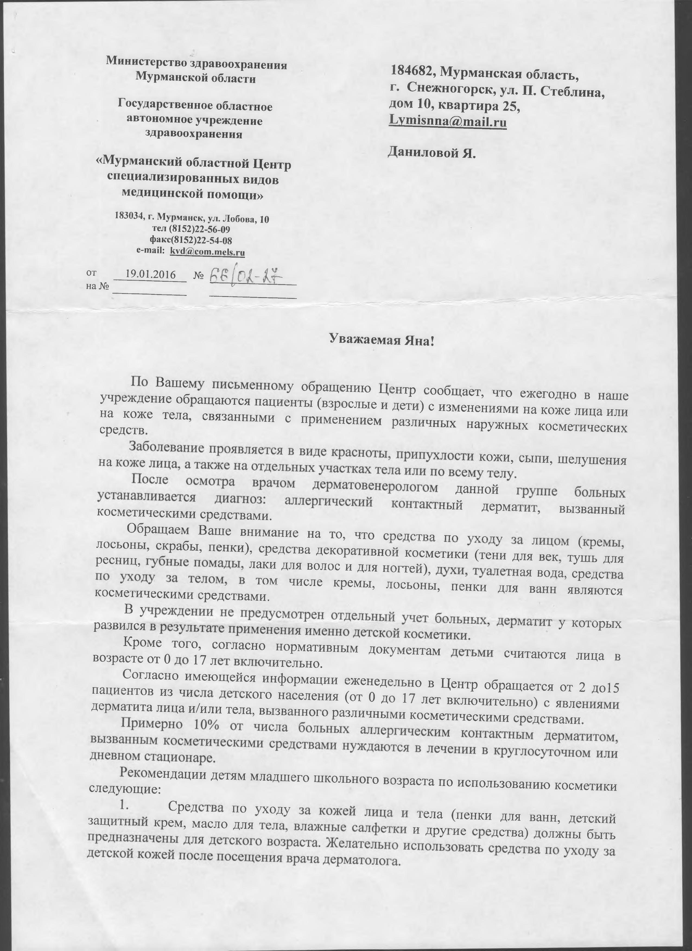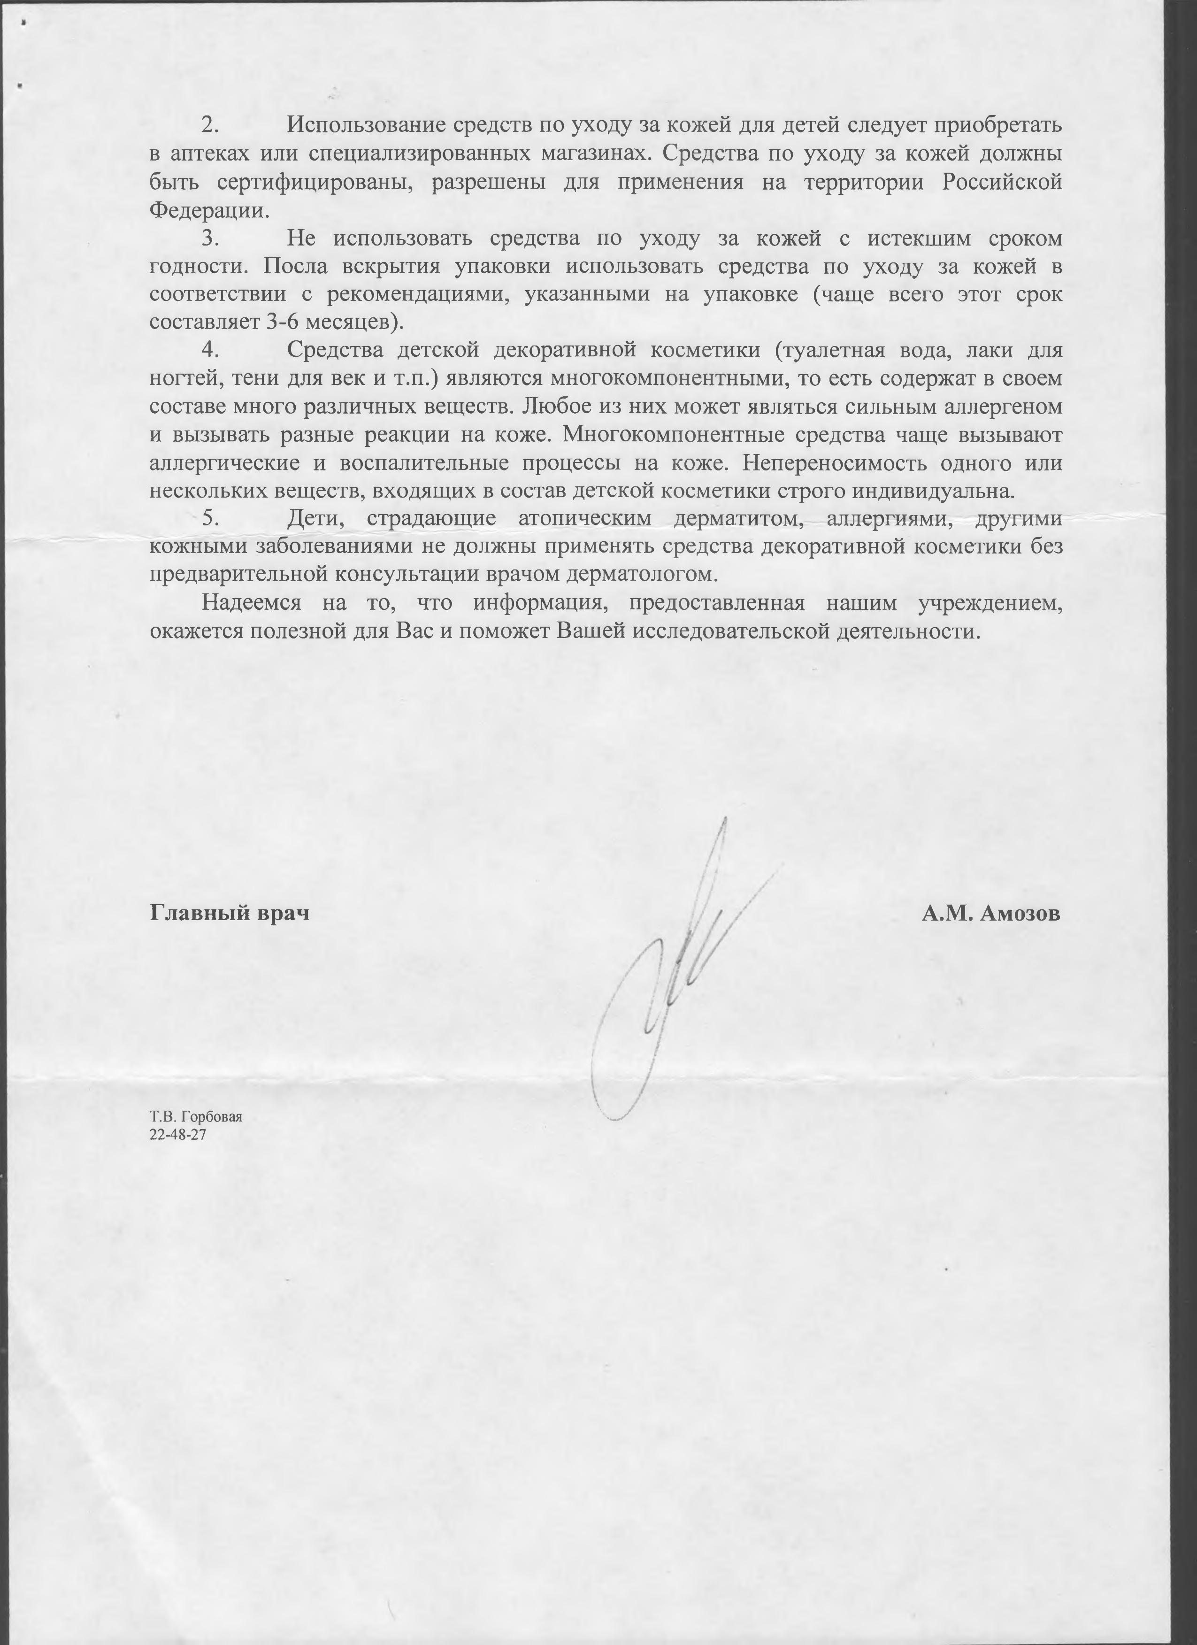

Приложение 2

ПРИЛОЖЕНИЕ №3
Мониторинг результатов проведения эксперимента "Группа 1"
№ | Используемый продукт | краснота |  | припухлость |  | сыпь |  | шелушение
№ | Используемый продукт | до начала | после | до начала | после | до начала | после | до начала | после
1 | Мыло туалетное твердое "Детское", Марка "Детское" | - | - | - | - | - | - | - | -
2 | Мыло туалетное твердое "Детское", Марка "Детское" | - | - | - | - | - | - | - | -
3 | Мыло туалетное твердое "Детское", Марка "Детское" | - | - | - | - | - | - | - | -
4 | Мыло туалетное твердое "Детское", Марка "Детское" | - | - | - | - | - | - | - | -

Мониторинг результатов проведения эксперимента "Группа 2"
№ | Используемый продукт | краснота |  | припухлость |  | сыпь |  | шелушение
№ | Используемый продукт | до начала | после | до начала | после | до начала | после | до начала | после
1 | Мыло туалетное твердое "Душистое облако" с ароматом розы, Марка "Ординарное" | - | - | - | - | - | - | - | -
2 | Мыло туалетное "Safeguard", Ромашка | - | - | - | - | - | - | - | -
3 | Мыло оливковое Завода братьев Крестовниковых | - | - | - | - | - | - | + | -
4 | Мыло туалетное "Safeguard", классическое | - | - | - | - | - | - | - | -
5 | Увлажняющее мыло маракуйя и молоко от Nivea | - | - | - | - | - | - | - | -
6 | Туалетное мыло Palmolive Натурель "Смягчающее" | - | - | - | - | - | - | - | -
7 | Мыло туалетное твердое Сamay" с каплей аромата парфюма алых роз | - | - | - | - | - | - | - | -
8 | Туалетное мыло Palmolive Натурель "Интенсивное увлажнение" | - | - | - | - | - | - | + | -

ПРИЛОЖЕНИЕ №4
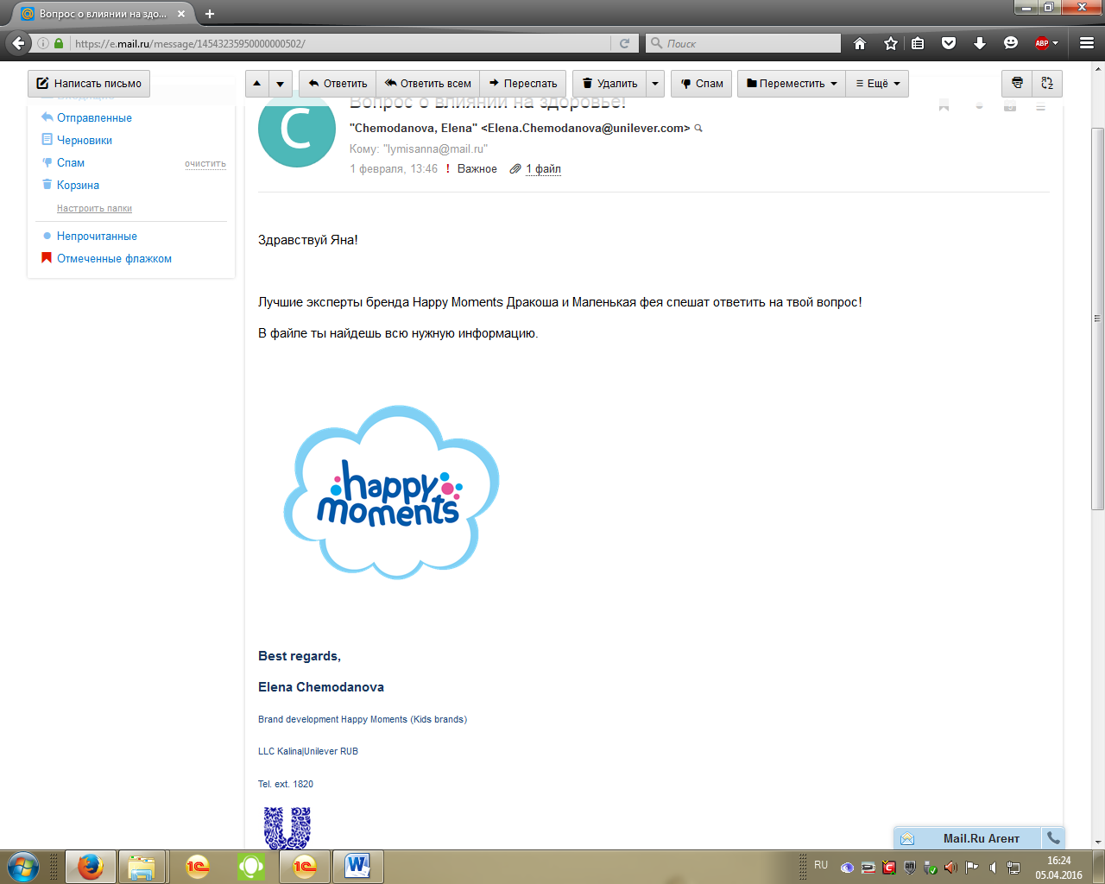
Об актуальности использования детской косметики
Кожа детей по своим характеристикам отличается от взрослой, она более тонкая, чем у взрослых, более проницаема и менее устойчива к разрушительным воздействиям, она, в отличие от зрелой кожи, находится на пике своих адаптационных возможностей. Организм еще «настраивает» свою работу, поэтому кожа не всегда может поддерживать водный баланс вне зависимости от влажности окружающей среды. Поэтому важно обеспечить коже малыша «поддержку» с помощью специальных уходовых косметических средств.
В отношении детской декоративной косметики важно отметить, что практически у каждой девочки в определенный период развития (обычно от трех до пяти лет) наступает стадия, когда она хочет во всем подражать маме. Таким образом, мамы девочек сталкиваются с тем, что дочке хочется попробовать на себе всю мамину косметику. Здесь также важно, чтобы ребенок пользовался специализированной детской косметикой. А задача мамы – показать, как пользоваться косметикой в меру, чтобы сформировать правильный вкус.
1. Каким образом тестируется безопасность косметики, которую вы производите?
Безопасность парфюмерно-косметической продукции – это совокупность свойств и характеристик парфюмерно-косметической продукции, которые обеспечивают отсутствие вредного воздействия парфюмерно-косметической продукции на потребителя при ее использовании в соответствии с назначением и способом применения в течение срока годности.
Вся косметическая продукция проходит оценку соответствия требованиям Регламента таможенного союза ТР/ТС 2011. При разработке косметических изделий Юнилевер руководствуется рядом документов, в частности Техническим регламентом Таможенного союза 009 / 2011 «О безопасности парфюмерно-косметической продукции» и Директивой ЕС 1223/2009 (данный документ регламентирует требования к производству и безопасности косметических изделий в Европе).
В ТР ТС 009/2011 описаны требования и показатели, соблюдение которых обеспечивают безопасность ПКП (продукта).
Косметические изделия проходят исследования безопасности в Научно-исследовательском институте медицины труда (ФГБНУ «НИИ МТ») в г. Москва. Исследования проводятся альтернативными методами тестирования без использования животных. Результаты испытаний продукции оформляются в протоколы.
Большинство косметических средств не подлежит обязательной процедуре государственной регистрации, а проходит процедуру декларирования, однако средства для использованиями детьми, в обязательном порядке проходят процедуру государственной регистрации, которая более сложная и тщательная производится Роспотребнадзором (Декларирование производится силами производителя и именно производитель отвечает за достоверность данных указанных в декларации). Так же для детской косметики предъявляются более строгие требования по максимально допустимыми концентрациям тех или иных ингредиентов. Некоторые ингредиенты, разрешенные к использованию в косметике для взрослых, полностью запрещены в косметике для детей. При использовании других компонентов в детской косметике, на упаковку необходимо выносить обязательные предостерегающие надписи.
2. Почему детям не нужно использовать косметику, предназначенную для взрослых?
Кожа ребенка существенно отличается от кожи взрослого человека: кожа у малышей в 5 раз более тоньше, чем у взрослого, поэтому через детскую кожу вещества проникают легче. Соответственно, токсическое воздействие на организм вредных веществ, способных проникать через кожу, будет сильнее, чем у взрослого человека.
Кожа ребенка менее устойчива к негативным внешним воздействиям.
Содержание воды в детской коже выше, а липидов - ниже, чем в коже взрослого человека. Поэтому водорастворимы вещества через детскую кожу проникают легче.
Кутикула детского волоса также содержит меньшее число слоев, а значит вредные вещества проникают в ее структуру значительно быстрее.
По сравнению со взрослыми, кожа детей производит мало кожного сала и пота, восстановление кислотной мантии их кожи требует большего времени. Поэтому необходимо выбирать моющие средства, в состав которых входят мягкие поверхностно-активные вещества, не оказывающие раздражающего действия на чувствительную кожу ребенка.
Из вышеперечисленного следует, что косметика, предназначенная для детей, должна учитывать особенности детской кожи. А именно, компоненты, входящие в состав детской косметики не должны оказывать раздражающего действия на кожу и слизистые, а также не должны содержать аллергенов.
Основными критериями выбора детской косметики должны быть: гипоаллергенность, безопасность, натуральность и отсутствие искусственных добавок.
У детских зубок более мягкая зубная эмаль – легче повреждается – необходимы пасты с пониженной абразивностью.
Часть пасты/ополаскивателя проглатывается – необходимы ср-ва с пониженным содержанием фторидов (у нас в оп фторидов нет вообще), чтобы исключить риски токсического воздействия продукта на организм
Повышенная склонность детей к аллергическим реакциям/повышенная чувствительность слизистой к раздражителям – ароматизаторы с меньшим содержанием ментола/мятного масла, мягкие ПАВ

Приложение 5

Вопросы анкетирования

- Какую косметику Вы используете: детскую, для взрослых, любую?
- Были ли у вас аллергические реакции после применения косметики: да, нет?
ПРИЛОЖЕНИЕ №6
№ п/п | Вещество на латинском языке | Русское наименование вещества | Назначение | Происхождение
1 | aqua |  | вода
2 | Sodium laureth sulfate | Лауретсульфат натрия | Поверхностно-активное вещество для образования пены | синтетический
3 | Sodium cocoamphopropionate | Натрия кокоамфоацетат | Усиливает пенообразование, оказывает мягкое очищающее действие. | синтетический
4 | Cocamidopropyl betaine | Кокамидопропилбетаин | Кондиционирует и обладает антистатическим действием, мягко очищает и стабилизирует пену. | натуральный
5 | Coco-glucoside | Кокоглюкозид | Поверхностно-активное вещество для очищения кожи и волос. Понижает поверхностное натяжение косметических продуктов, позволяя более эффективно очищать кожу. | синтетический
6 | Glycol distearate | Дистеарат гликоля | Притягивает и связывает воду к коже. | синтетический
7 | Cocamide DEA | Диэтаноламид жирных кислот кокосового масла | Загуститель и пенообразователь. Добавляют в состав с одной целью — создать привлекательный вид продукта. | синтетический
8 | Glyceryn | Глицерин | Смягчает и немного отбеливает кожу, увлажняет кожу, делает ее более мягкой и эластичной. Благодаря своим свойствам глицерин притягивает влагу к коже, активно увлажняя ее, после чего создает своего рода влагосберегающую пленку на поверхности кожи. | натуральный
9 | Peg-55 propilen glicol oleate | Пэг-55 пропиленгликоль | Является хорошим растворителем для различного класса соединений. Используется для очищения кожи и волос. | синтетический
10 | Sodium chloride | Соль | Увеличивает содержание воды в коже. Улучшает текстуру кожи, разглаживает поверхностные морщины, уменьшает запах или иным образом очищает и дезодорирует зубы и полость рта. | натуральный
11 | Citric acid | Лимонная кислота | Обладает стягивающими свойствами, нормализует pH-баланс кожи. Применяется в качестве противозудного, отбеливающего, антисептического, вяжущего средства в косметологии и как консервант, разбавитель, модификатор pH, пеногаситель. | натуральный
12 | Disodium edta | Динатрий эдта | Комплексообразователь. Применяется в косметике для смягчения водной среды от кальция и магния. | синтетический
13 | Sodium benzoate | Натрия бензоат | В косметике используется в качестве консерванта. Он подавляет дальнейшее размножение микроорганизмов, не уничтожая их при этом.  Внимание! Неправильное его сочетание и использование может привести к аллергическим реакциям на коже. | синтетический
14 | Phenoxyethanol | Феноксиэтанол | Антибактериальное средство, антисептик. Предотвращает размножение микробов в косметике. | синтетический
15 | Methylchloroisothiazolinone | Метилхлороизотиазолинон | Консервант широко спектра действия против бактерий, менее активен против грибов. В соответствии с законодательством ЕС 1223/2009 и ТР ТС 009/2011 разрешен к использованию как консервант в максимально допустимой концентрации 2.5% | синтетический
16 | Methylisothiazolinone | Метилизотиазолинон | Консервант широко спектра действия против бактерий, менее активен против грибов. В соответствии с законодательством ЕС 1223/2009 и ТР ТС 009/2011 разрешен к использованию как консервант в максимально допустимой концентрации 2.5% | синтетический

